视频社交媒体营销分析与效果预测系统网页开发需求文档
本需求文档针对“Video-based Social Media Marketing Analysis and Effectiveness Prediction”的网页开发工作制定，明确系统的整体架构与各页面详细需求。系统共包含4个核心用户网页（首页、数据上传页、预测结果页、分析结果页），并配套1张管理员管理页面。网页整体语言为英文，示意图中对应中文翻译已在文档中用英文标出。

一、系统整体框架
页面序号 | 页面名称 | 核心功能
1 | 首页 | 用户/管理员登录、系统核心方法介绍、框架图展示、友情链接跳转。登录与系统介绍页
2 | 数据上传页 | 提供8类核心数据上传入口，支持导航栏跳转
3 | 预测结果页 | 展示本地范围与全局范围营销效果预测分数及解读
4 | 分析结果页 | 展示内容质量、情感倾向、内容一致性三类指标分析结果
5 | 管理员页 | 管理员专属操作界面

二、各页面详细需求

2.1 首页（登录与系统介绍页）

2.1.1 页面定位
系统入口页面，兼具登录功能与系统核心信息展示功能，用户可直接登录或下滑了解系统核心方法后再登录。

2.1.2 核心功能与布局
- 登录功能区（页面顶部）：包含普通用户登录表单（账号、密码输入框及登录按钮），表单下方设置“管理员登录”按钮，点击后跳转至管理员登录界面（或展开管理员登录表单）。
- 系统核心信息展示区（登录区下方，可下滑查看）：
方法名称：Video-based Social Media Marketing Analysis and Effectiveness Prediction
- 一句话简介：Video-based social media has become a transformative marketing force, dynamically reshaping consumer experiences through its multimodal nature (visual, audio, textual). This model can accurately analyze video social media content and predict its marketing effectiveness, providing support for strategy optimization and research on consumer cognition and behavior.
- 方法详细简介：The Video-based Social Media Marketing Analysis and Effectiveness Prediction Model captures spatiotemporal features within video data modalities, mines semantic interaction information across different modalities, and integrates post attributes that attract user attention, thereby achieving more accurate prediction of user engagement on online platforms. This model comprises five integrated modules: (1) single-modal feature extraction module, (2) multimodal interaction module, (3) modal adaptive fusion module, (4) user attention module, and (5) engagement prediction module.
- Single-modal feature extraction module processes post content in three modalities: VGG for visual features from frames, VGGish for audio features, and BERT for token-level text features. For video and audio modalities, separate spatio-temporal CNNs capture intra-modality spatio-temporal interactions—temporal dynamics across frames and spatial correlations within frames. For text, a semantic attention layer extracts contextual relationships between adjacent words.
- The multimodal interaction module processes outputs from the single-modal extractors to enable cross-modal interactions. It specifically models relationships between text and other modalities using two dedicated layers: an audio-text cross-attention layer and a text-video cross-attention layer. This captures complementary information to enhance overall post understanding.
- The modal adaptive fusion module receives three types of modality features output by the multimodal interaction module, and uses an adaptive feature fusion method to determine the relative importance thresholds of different modality features, so as to optimize the final multimodal representation.
- The user attention module integrates multimodal fused features with user-attended engagement indicators (visual appeal, textual appeal, content congruence, account portrait) to enhance engagement prediction. It analyzes post similarity patterns through multimodal feature consistency to identify eye-catching presentation formats. By combining content information with these attention-shaping factors, the module refines the model’s focus on behaviorally relevant signals, improving prediction accuracy for short-form video posts.
- Finally, the engagement prediction module is a classifier composed of multilayer perceptron. The multimodal fusion feature is fed into the classifier which outputs predicted user engagement scores for social media video posts.
- 框架图展示：展示模型五大模块的流程关系及数据流向，框架图如下：
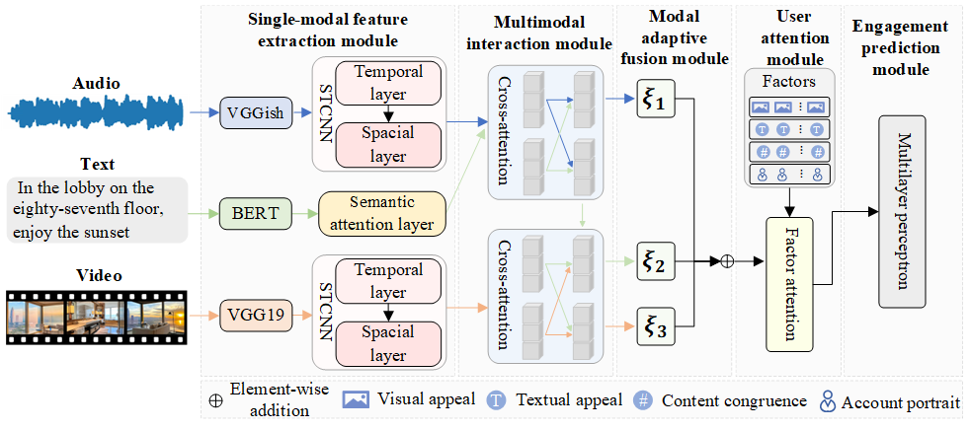
- 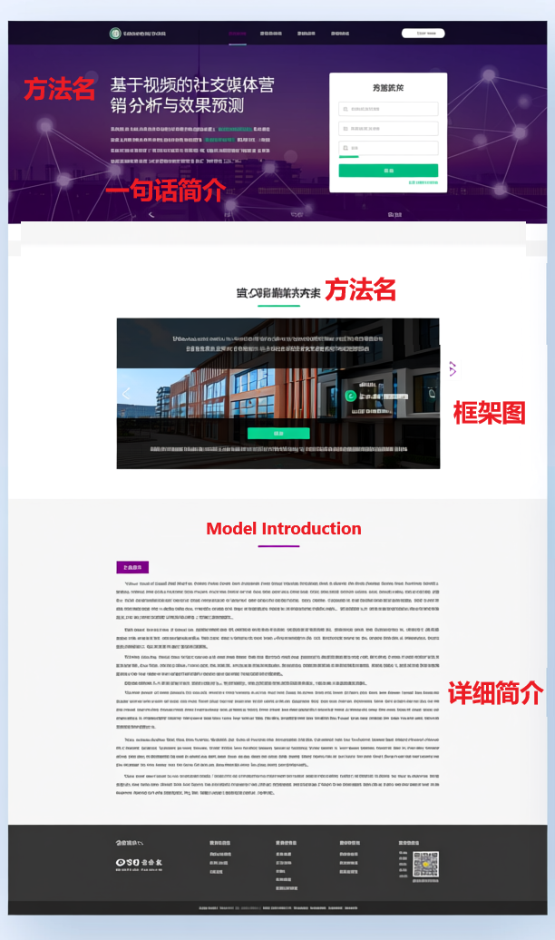
友情链接区（页面底部）：包含以下链接，点击可跳转至对应页面：
李恒云教授主页（Prof. Hengyun Li）：https://hengyunli.github.io/index.html
Hotel Icon酒店主页：https://www.hotel-icon.com/zh-tw/
Hotel Icon小红书官方账号：https://www.xiaohongshu.com/user/profile/60794e420000000001004467?xhsshare=CopyLink&appuid=60499914000000000100af1e&apptime=1619586106
香港理工大学酒店及旅游业管理学院（PolyU’s School of Hotel and Tourism Management）官网：https://www.polyu.edu.hk/shtm/

2.2 数据上传页

2.2.1 页面定位
用户登录后的核心数据输入页面，支持系统所需全部8类数据的上传，为后续预测与分析提供数据基础。

2.2.2 核心功能与布局
- 导航栏（页面顶部）：包含“User Login（用户登录）”“Data Upload（数据上传）”“Prediction（预测）”“Analysis（分析）”四个导航选项，点击可跳转至对应页面。
- 数据上传区（页面主体）：按顺序展示8类数据的上传入口，每类数据需搭配清晰的中文名称及说明，具体要求如下：
- 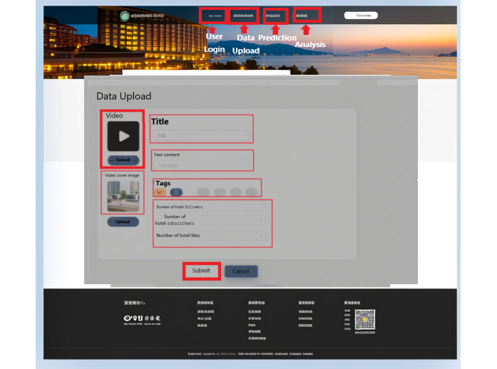
视频（Video）：支持视频文件上传，需提示支持的文件格式（如MP4等）。
- 首图（Video cover image）：支持图片文件上传，作为视频封面展示，提示支持的图片格式（如JPG、PNG等）。
- 标题（Title）：文本输入框，用于输入视频内容的总标题。
- 文本内容（Text content）：多行文本输入框，用于输入视频配套的文本描述。
- 内容标签（Tags）：提供多个文本输入框（初始可展示3-5个），每个输入框可输入1个话题标签；输入框右侧设置“+”号按钮，点击可新增输入框，支持用户自定义标签数量。
- 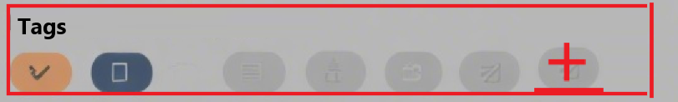
- 酒店粉丝数（Number of hotel followers）：数字输入框，用于输入酒店当前的粉丝数量。
- 酒店关注数（Number of hotel subscribers）：数字输入框，用于输入酒店当前关注的其他用户数量。
- 酒店累计点赞数（Number of hotel likes）：数字输入框，用于输入酒店当前累积收到的点赞总数。
- 提交按钮（数据上传区底部）：设置“Submit（提交）”按钮，点击后触发数据校验，校验通过后跳转至预测结果页。

2.3 预测结果页

2.3.1 页面定位
展示用户上传数据的营销效果预测结果，提供本地化与行业化双维度预测解读，辅助用户评估内容效果。
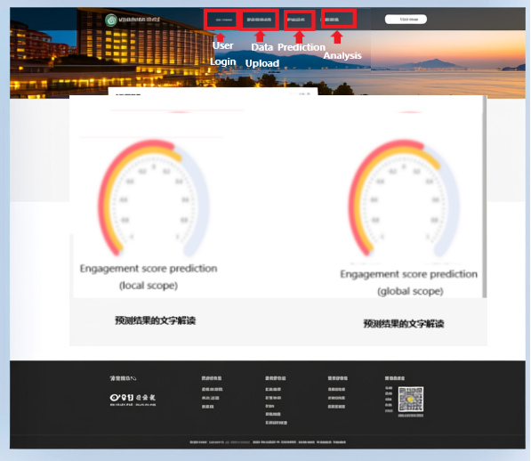

2.3.2 核心功能与布局
- 导航栏（页面顶部）：同数据上传页导航栏，当前页面“Prediction”需高亮显示。
- 加载画面（页面跳转后先显示）：展示动态加载图标及文字“数据处理与预测中，请耐心等待...”，预测完成后自动隐藏并显示预测结果。
预测结果展示区（页面主体）：分两大板块展示预测结果，每板块包含预测分数、范围定义。
文字解读：
Engagement score prediction
(Local scope)
Local scope: Based on the like count range from Hotel Icon's own historical data, this refers to the prediction of the probability that the video content will achieve a high level of engagement relative to its Hotel Icon's performance history.

Engagement score prediction
(Global scope)
Global scope: Based on the range of likes from all official hotel accounts on the Xiaohongshu platform within the dataset, this refers to the prediction of the the probability that the video content will reach industry-leading engagement levels.

2.4 分析结果页

2.4.1 页面定位
对用户上传数据进行多维度深度分析，展示内容质量、情感倾向、内容一致性三类核心指标，为内容优化提供具体方向。
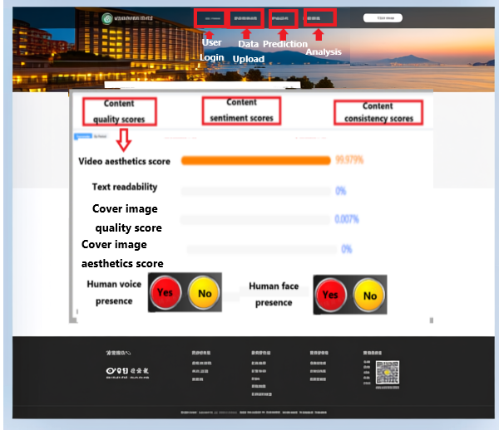

2.4.2 核心功能与布局
- 导航栏（页面顶部）：同数据上传页导航栏，当前页面“Analysis”需高亮显示。
- 指标标签切换区（导航栏下方）：设置三个标签页，分别为“Content quality scores（内容质量分数）”“Content sentiment scores（内容情感分数）”“Content consistency scores（内容一致性分数）”，点击标签可切换至对应指标展示区。
- 指标展示区（页面主体）：根据选中的标签页展示对应指标，具体指标及展示要求如下：
内容质量分数标签页：展示6项质量指标，其中类别型指标采用“灯亮/灯灭”或“圆盘指针”形式展示（二选一即可），数值型指标采用百分比形式展示：
数值型指标：视频美学分数（Video aesthetics score）、文本可读性（Text readability）、封面图片质量分数（Cover image quality score）、封面图片美学分数（Cover image aesthetics score）。
- 类别型指标：人声存在（Human voice presence，结果为Yes/No）、人脸存在（Human face presence，结果为Yes/No）。
内容情感分数标签页：展示5项情感相关指标，均采用百分比或数值形式展示（具体数值范围可后续明确）：标题情感分数（Title sentiment score）、文本情感分数（Text sentiment score）、文本唤醒度分数（Text arousal score）、音频情感分数（Audio sentiment score）、音频唤醒度分数（Audio arousal score）。

内容一致性分数标签页：展示6项一致性指标，均采用百分比形式展示：标题-标签内容一致性（Title-tags content consistency）、标题-封面图片内容一致性（Title-cover image content consistency）、标题-视频内容一致性（Title-video content consistency）、文本-音频情感一致性（Text-audio sentiment consistency）、文本-视频情感一致性（Text-video sentiment consistency）、视频-音频情感一致性（Video-audio sentiment consistency）。
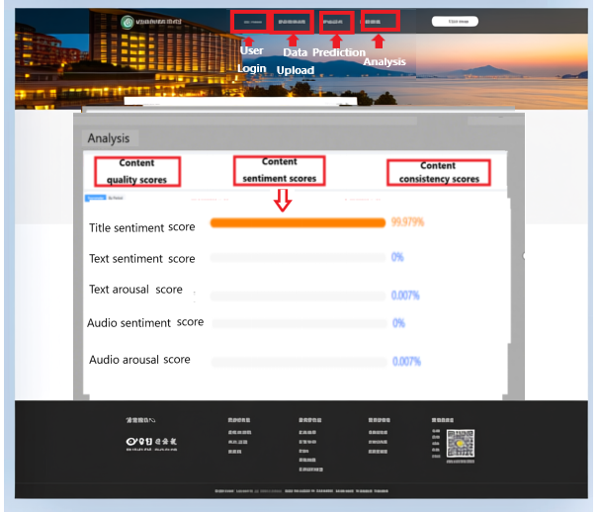
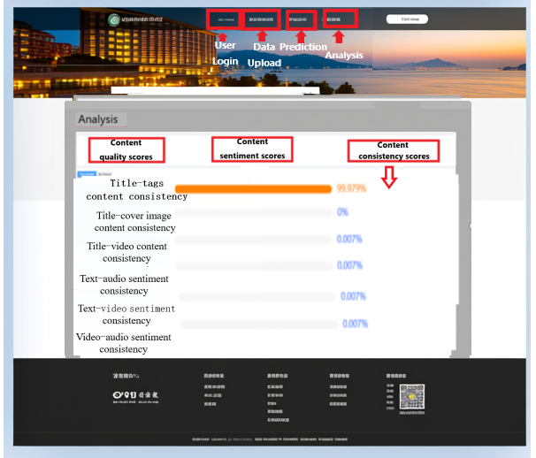

2.5 管理员管理页面

2.5.1 页面定位
管理员专属操作界面，用于执行系统管理相关操作（如用户管理、数据管理、权限配置等）。

2.5.2 核心功能与布局
- 入口方式：首页登录区下方的“管理员登录”按钮，点击后通过管理员账号密码验证（需单独设置管理员账号密码规则）即可进入。
- 核心功能：暂定为用户管理（查看/新增/删除用户）、上传数据管理（查看/导出/删除用户上传数据）、预测分析结果管理（查看/导出历史结果）。

第四页中新添加的界面
第四页，分析页，原来三个类别的指标展示Content quality scores\Content sentiment scores\Content consistency scores，现在需要加第四个类别：Oriental Aesthetics Score)，具体如下：

Oriental Aesthetics Score
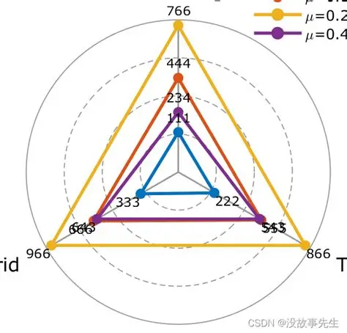
这部分可以参考放两个三角的雷达图（以下两个指标分别是两个雷达的三个角），
第一组指标：
名字 | 范围 | 含义
Richness | [1,5] | Color richness calculated based on the traditional Chinese aesthetic theory of the five colors (cyan, red, yellow, white, black); a value closer to 1 indicates the video is more in line with Taoism's aesthetic of "the great Dao emphasizes simplicity," while a value closer to 5 reflects a greater alignment with the ritualistic aesthetic of "five colors in completeness."
Harmony | [1,10] | Color harmony calculated based on the traditional Chinese aesthetic theory of the five colors (cyan, red, yellow, white, black), measuring the degree of conflict or coordination between different colors in hotel videos.
Adaption | [0,1] | Color adaptability calculated based on the traditional Chinese aesthetic theory of the five colors (cyan, red, yellow, white, black), measuring the degree of matching between the colors in hotel videos and the theoretical benchmark color corresponding to the hotel's geographical location.
第二组指标：
名字 | 范围 | 含义
Control_Modern_Norm | [0,1] | Refers to the degree of similarity between the content of hotel videos and modern cultural norms.
M_Oriental_Culture | [0,1] | Refers to the degree of similarity between the content of hotel videos and Oriental cultural styles
M_Western_Culture | [0,1] | Refers to the degree of similarity between the content of hotel videos and Western cultural styles.

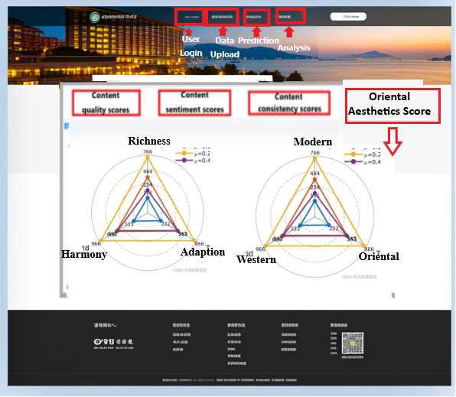

所有的变量解释
变量名 | 中文定义 | 英文定义
视频美学分数（Video aesthetics score） | 衡量视频画面构图、色彩搭配、镜头运用等美学特征的量化指标 | A indicator for measuring the aesthetic features of video, such as composition, color matching.
文本可读性（Text readability） | 评估文本内容易于被受众理解和阅读程度的量化指标 | An indicator for evaluating the ease with which the audience can understand and read the text content.
封面图片质量分数（Cover image quality score） | 基于清晰度、分辨率等维度评估封面图片质量的量化指标 | A indicator for evaluating cover image quality based on clarity, resolution, integrity and other dimensions.
封面图片美学分数（Cover image aesthetics score） | 衡量封面图片构图、色彩协调度等视觉美学特征的量化指标 | A indicator for measuring the visual aesthetic characteristics of cover images, such as composition and color coordination.
人声存在（Human voice presence，结果为 Yes/No） | 判定视频音频中是否包含人声的二元变量 | A binary variable for determining whether human voice is included in the video audio.
人脸存在（Human face presence，结果为 Yes/No） | 判定视频画面中是否出现人脸的二元变量 | A binary variable for determining whether human faces appear in the video frames.
标题情感分数（Title sentiment score） | 衡量标题文本所传递情感倾向（积极/消极）的量化指标 | An indicator for quantifying the emotional tendency (positive/negative) conveyed by the title text.
文本情感分数（Text sentiment score） | 衡量正文文本所传递情感倾向（积极/消极）的量化指标 | An indicator for quantifying the emotional tendency (positive/negative) conveyed by the main text.
文本唤醒度分数（Text arousal score） | 衡量文本内容引发受众情绪激活程度的量化指标 | A indicator for measuring the degree of audience emotional activation triggered by text content.
音频情感分数（Audio sentiment score） | 衡量音频内容所传递情感倾向（积极/消极）的量化指标 | An indicator for quantifying the emotional tendency (positive/negative) conveyed by the audio content.
音频唤醒度分数（Audio arousal score） | 衡量音频内容引发受众情绪激活程度的量化指标 | A indicator for measuring the degree of audience emotional activation triggered by audio content.
标题-标签内容一致性（Title-tags content consistency） | 衡量标题与标签所表达的内容信息间的契合程度指标 | An indicator for measuring the consistency of content information between the title and tags.
标题-封面图片内容一致性（Title-cover image content consistency） | 衡量标题与封面图片所表达的内容信息间的契合程度指标 | An indicator for measuring the consistency of content information between the title and cover image.
标题-视频内容一致性（Title-video content consistency） | 衡量标题与视频所表达的内容信息间的契合程度指标 | An indicator for measuring the consistency of content information between the title and video content.
文本-音频情感一致性（Text-audio sentiment consistency） | 衡量文本与音频所传递情感倾向之间的一致性程度指标 | A indicator for measuring the consistency of emotional tendencies conveyed by text and audio.
文本-视频情感一致性（Text-video sentiment consistency） | 衡量文本与视频画面所传递情感倾向之间的一致性程度指标 | A indicator for measuring the consistency of emotional tendencies conveyed by text and video content.
视频-音频情感一致性（Video-audio sentiment consistency） | 衡量视频画面与音频所传递情感倾向之间的一致性程度指标 | A indicator for measuring the consistency of emotional tendencies conveyed by video content and audio.
东方美学丰富度Richness | 基于中国传统五色美学的色彩丰富度，取值越近0越贴合道家“大道至简”美学，越近1则越契合礼制“五色完备”美学 | Color richness based on traditional Chinese five-color aesthetic theory; values closer to 0 align with Taoist simplicity, while those closer to 1 fit ritualistic completeness
东方美学协调度Harmony | 基于中国传统五色美学的色彩和谐度，衡量酒店视频中不同色彩的冲突或协调程度。 | Color harmony based on traditional Chinese five-color aesthetic theory, measuring color conflict or coordination in hotel videos
东方美学匹配度Adaption | 基于中国传统五色美学的色彩适配度，衡量酒店视频色彩与地域理论基准色的匹配程度 | Color adaptability based on traditional Chinese five-color aesthetic theory, measuring color matching between hotel videos and geographical theoretical benchmarks
现代文化风格相似度  Modern | 酒店视频内容与现代文化风格之间的相似程度。 | Refers to the degree of similarity between the content of hotel videos and modern cultural norms.
东方文化风格相似度  Oriental | 酒店视频内容与东方文化风格之间的相似程度。 | Refers to the degree of similarity between the content of hotel videos and Oriental cultural styles
西方文化风格相似度  Western | 酒店视频内容与西方文化风格之间的相似程度。 | Refers to the degree of similarity between the content of hotel videos and Western cultural styles.
上述所有变量解释需要以合适的方式加入网页内容中，以下思路可供参考：
1. 在前期四个界面（Content quality scores\Content sentiment scores\Content consistency scores\Oriental Aesthetics Score）中每个具体指标呈现时，当用户将鼠标移到具体的指标名称时，出来一个小的聊天式浮窗，用来解释这个指标的含义。
例如：用户将鼠标移至Richness，即出现该指标解释的浮窗
